Министерство науки и высшего образования Российской Федерации

Федеральное государственное бюджетное образовательное учреждение

высшего образования «Кубанский государственный университет»

Кафедра информационных технологий

**ОТЧЕТ**

о выполнении лабораторной работы №5

по дисциплине «Бизнес-процессы разработки программного обеспечения»

Выполнил: ст. гр. 4ИТ

Хижний Е.Г.

Проверил: доц. каф. ИТ

Полетайкин А.Н.

Краснодар

2021

**1 Постановка задачи**

Тема: Планирование внедрения СПО на предприятии

Цель: изучение методики и нюансов внедрения СПО на объекте информатизации и приобретение навыков планирования внедрения выбранного СПО на объекте.

## Задание

При помощи заданного свободно распространяемого программного средства для управления проектами (см. табл. 5.1) создать проект внедрения СПО на объекте. Для этого необходимо:

1. Используя web-ресурс <http://freeanalogs.ru/MSProject> скачать дистрибутив заданного свободно распространяемого средства управления проектами и установить его на рабочий компьютер. Описать процесс установки.
2. Выполнить системное рассмотрение процесса внедрения комплекса СПО на объекте и произвести его декомпозицию на задачи: ориентировочно 15–20 задач из технологии внедрения СПО (см. подраздел 5.1), включая превентивные мероприятия, предупреждающие возможные проблемы, (см. подраздел 5.2).
3. Для выбранных задач подготовить данные об ориентировочных фиксированных затратах на их решение.
4. Выделить задачи, исполняемые людьми и сформировать список трудовых ресурсов, задействованных в процессе внедрения (ориентировочно 3–7 человек, включая 1–2 представителей пользователей); подготовить данные о почасовой оплате труда ресурсов: текущей и сверхурочной.
5. Построить сетевой график выполнения задач; построение выполнить в определенном масштабе времени.
6. Определить резервы времени для событий-вершин сетевого графика.
7. Выделить события, имеющие резерв времени равный нулю и построить на графике критический путь.
8. Для множества задач некритического пути вычислить коэффициенты напряженности и выделить подмножество подкритических задач. Сохранить базовый план.
9. Проанализировать полученную модель на предмет ее оптимизации путем распараллеливания задач, ввода дополнительных и перераспределения имеющихся ресурсов, выполнить выравнивание.
10. На основе созданного проекта разработать программу внедрения СПО на объекте. Программа должна включать такие разделы:

* паспорт Программы;
* аннотация к Программе;
* информационная справка о СПО;
* этапы реализации Программы.

Пример программы внедрения СПО представлен в приложении В.

**Тема проекта**: Разработка имитационной модели ОДД на участке УДС крупного города.

**2 Выполнение работы**

В качестве аналога Microsoft Project был выбран GanttProject.

GanttProject – приложение для управления проектами. Программа поддерживает создание диаграммы Ганта, создание иерархии, создание отчётов, а также экспорт и импорт файлов MS Project.

В качестве предприятия была выбрана юридическая компания «Иванов и партнеры», оказывающая различные юридические услуги физическим и юридическим лицам.

Для установки данного По перейдем на сайт производителя (https://www.ganttproject.biz/download/gp30) и скачаем последнюю версию, доступную на данный момент – 3.1.3100.

**Процесс установки**

Нажимаем на кнопку Download, ждем завершения загрузки установочник.

Рисунок 1 – страница загрузки GanttProject

Дождавшись окончания загрузки, открываем установочник. Нажимаем «далее», внимательно читаем пользовательское соглашение, нажимаем «принимаю», выбираем компоненты установки (оставим по умолчанию), нажимаем «далее», выбираем папку установки, нажимаем «установить», дожидаемся завершения установки, выбираем пункт «Launch GanttProject» для запуска после завершения установки ,нажимаем готово.

Рисунок 2 – Окно GanttProject

**Создание нового проекта**

Для создания нового проекта, на рис. 2 жмем на пункт меню «Проект»-> «Новый».

В открывшемся окне (Шаг 1) вводим название проекта (Ivanovplan), организацию(«Иванов и партнёры»), и веб-сайт, нажимаем «Вперед >», открывается окно выбора ролей (Шаг 2), оставим «Стандартный», нажимаем «Вперед >», открывается окно настройки выходных и праздничных дней (Шаг 3), регулярными выходными выбираем сб и вс, по выходным «задачи не выполняются», календарь праздничных дней «Russian Holidays 2015-2021», нажимаем «ОК».

На этом этап создания нового проекта завершен.

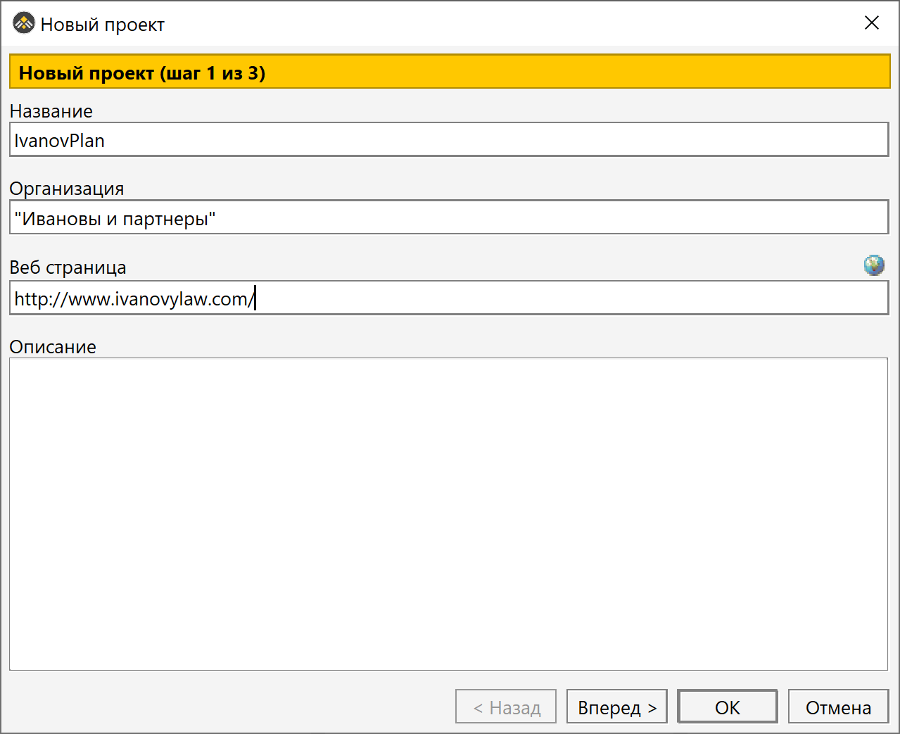

Рисунок 3 – Окно создания нового проекта (Шаг 1)

Рисунок 4 – Окно создания нового проекта (Шаг 2)

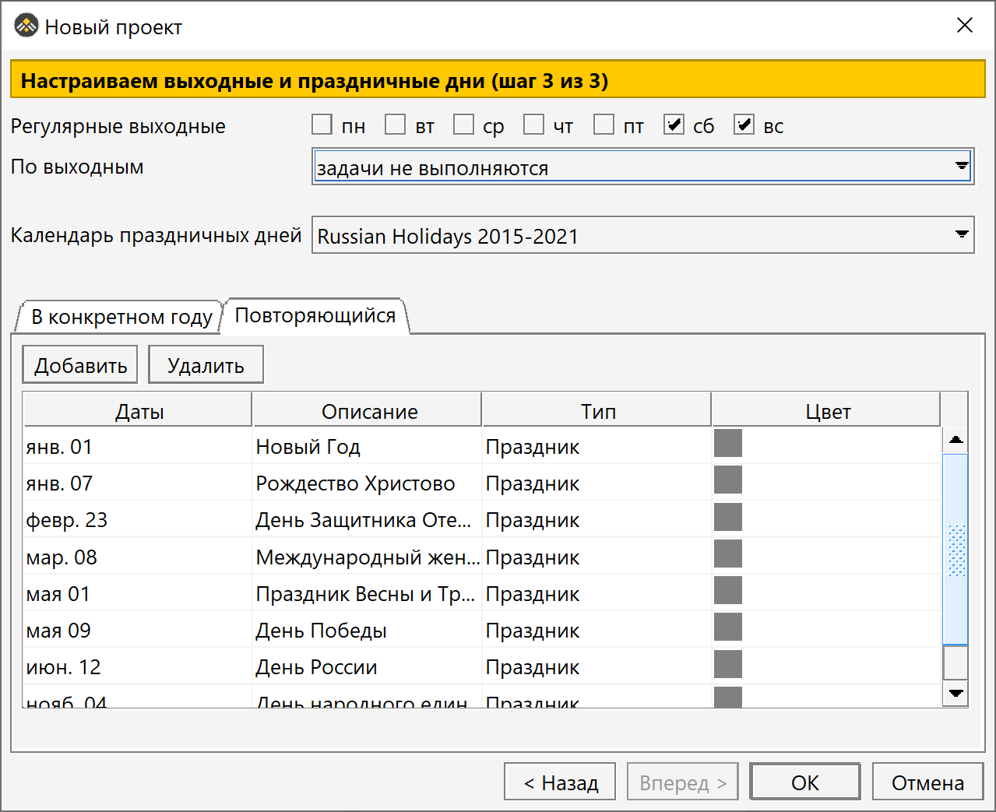

Рисунок 5 – Окно создания нового проекта (Шаг 3)

Рисунок 6 – Окно нового проекта

Для создания новой задачи нажмем сочетание клавиш Ctrl+T, в левом окне появится новая задача «Задача_0», для ее изменения щелкнем по ней левой кнопкой мыши два раза, откроется окно свойств задачи (рис. 7).

Рисунок 7 – Окно свойств задачи

Основные возможности окна:

1. Задать название задачи;
2. Дата начала задачи;
3. Продолжительность;
4. Приоритет;
5. Отображать на временной шкале.

**План внедрения СПО**

План внедрения СПО на предприятие был описан в GanttProject и представлен на рис. 8.

Для рассматриваемых задач был построен сетевой график и выделен критический путь, в котором каждая задача имеет резерв времени равный нулю – рис. 9. Построение графика и определение критического пути является частью функционала приложения, критический проект выделен желтым цветом на рис. 9.

Все рассматриваемые задачи выполняются людьми. Для осуществления процесса перехода на свободное программное обеспечения и выполняющие процессы по ознакомлению пользователей с новым программным обеспечением были выделены такие работники, как:

* системные администраторы;
* руководители информационного агентства;

**Критический путь:** (1,2)(2,3)(3,4)(4,5)(5,8)(8,9)(9,10)(10,11)(11,12)(12,13)(13,16)(16,17)(17,18)(18,19)(19,20)

**Продолжительность критического пути**: 15.6

Коэффициентом напряженности КH работы Pi,j называется отношение продолжительности несовпадающих (заключенных между одними и теми же событиями) отрезков пути, одним из которых является путь максимальной продолжительности, проходящий через данную работу, а другим – критический путь:

Здесь - – продолжительность максимального пути, проходящего через ю работу.

- продолжительность (длина) критического пути;

продолжительность отрезка рассматриваемого пути, совпадающего с критическим путем.

Коэффициент напряженности Кi работы Pi,j может изменяться в пределах от 0 (для работ, у которых отрезки максимального из путей, не совпадающие с критическим путем, состоят из фиктивных работ нулевой продолжительности) до 1 (для работ критического пути). Чем ближе к 1 коэффициент напряженности КH работы Pi,j, тем сложнее выполнить данную работу в установленные сроки. Чем ближе Кн работы Pi,j к нулю, тем большим относительным резервом обладает максимальный путь, проходящий через данную работу.

Таблиц 1 – таблица коэффициентов напряженности

|  |  |  |  |  |
| --- | --- | --- | --- | --- |
| Работа | Максимальный путь, t(Lmax) | t1kp | Расчет | КH |
| (1,2) | 15.6 | 3.6 | (15.6-3.6)/(15.6-3.6) | 1 |
| (2,3) | 15.6 | 3.6 | (15.6-3.6)/(15.6-3.6) | 1 |
| (3,4) | 15.6 | 3.6 | (15.6-3.6)/(15.6-3.6) | 1 |
| (4,5) | 15.6 | 3.6 | (15.6-3.6)/(15.6-3.6) | 1 |
| (4,6) | 11.4 | 2.4 | (11.4-2.4)/(15.6-2.4) | 0.682 |
| (5,8) | 15.6 | 3.6 | (15.6-3.6)/(15.6-3.6) | 1 |
| (6,7) | 11.4 | 2.4 | (11.4-2.4)/(15.6-2.4) | 0.682 |
| (7,15) | 11.4 | 2.4 | (11.4-2.4)/(15.6-2.4) | 0.682 |
| (8,9) | 15.6 | 3.6 | (15.6-3.6)/(15.6-3.6) | 1 |
| (9,10) | 15.6 | 3.6 | (15.6-3.6)/(15.6-3.6) | 1 |
| (10,11) | 15.6 | 3.6 | (15.6-3.6)/(15.6-3.6) | 1 |
| (11,12) | 15.6 | 3.6 | (15.6-3.6)/(15.6-3.6) | 1 |
| (12,13) | 15.6 | 3.6 | (15.6-3.6)/(15.6-3.6) | 1 |
| (13,14) | 14.4 | 3.6 | (14.4-3.6)/(15.6-3.6) | 0.9 |
| (13,16) | 15.6 | 3.6 | (15.6-3.6)/(15.6-3.6) | 1 |
| (14,15) | 14.4 | 3.6 | (14.4-3.6)/(15.6-3.6) | 0.9 |
| (15,16) | 14.4 | 3.6 | (14.4-3.6)/(15.6-3.6) | 0.9 |
| (16,17) | 15.6 | 3.6 | (15.6-3.6)/(15.6-3.6) | 1 |
| (17,18) | 15.6 | 3.6 | (15.6-3.6)/(15.6-3.6) | 1 |
| (18,19) | 15.6 | 3.6 | (15.6-3.6)/(15.6-3.6) | 1 |
| (19,20) | 15.6 | 3.6 | (15.6-3.6)/(15.6-3.6) | 1 |

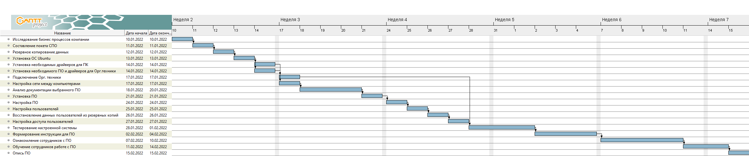

Рисунок 8 – план внедрения СПО

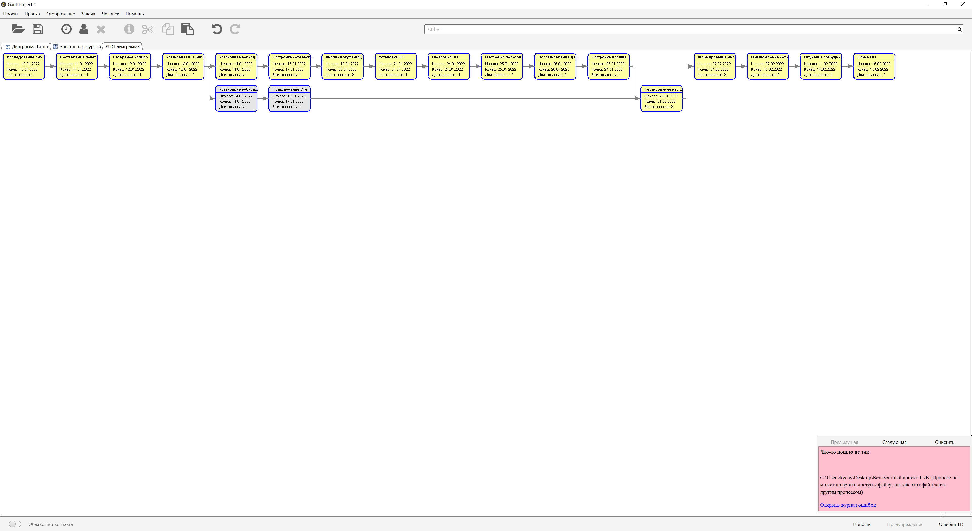

Рисунок 9 – Сетевой график

**Паспорт программы внедрения свободного программного обеспечения в юридическую компанию «Иванов и партнеры»**

|  |  |  |  |  |  |
| --- | --- | --- | --- | --- | --- |
| 1. Название Программы | Программа внедрения свободного программного обеспечения в юридическую компанию «Иванов и партнеры» | | | | |
| 2. Разработчик Программы | Хижний Евгений Георгиевич, студент группы 4ИТ, Факультет КТиПМ, КубГУ | | | | |
| 3. Исполнители Программы | Юридическая компания «Иванов и партнеры» | | | | |
| 4. Срок реализации Программы | Программа рассчитана на реализацию в течение двух месяцев 2022 года. Предполагает постоянную работу по её дополнению, корректированию и совершенствованию. | | | | |
| 5. Научно-методические основы разработки Программы | * Концепция развития разработки и использования свободного программного обеспечения в Российской Федерации * Гражданский кодекс Российской Федерации от 18 декабря 2006 г. N 230-ФЗ Часть четвертая * Концепция региональной информатизации до 2010 года * Стратегия развития информационного общества в Российской Федерации * Приказы, акты. | | | | |
| 6. Основные этапы и формы обсуждения и принятия Программы | 1) Подготовительный этап – обсуждение: подготовка информационной справки о СПО, обоснование и доведение до сведения всех сотрудников решения о разработке программы на совещаниях проведение обучающего семинара-практикума обучающих семинаров системный администраторов по работе с новыми пакетами СПО  2) Основной этап - разработка программы: взаимосвязанное решение аналитико-прогностических задач, задач подготовки кадров компании к внедрению СПО и технических задач внедрения СПО.  3) Завершающий этап – редактирование: обсуждение на совещании с руководителями компании. | | | | |
| 7. Программа принята | На совещании высшего руководства компании от 23.12.2022 | | | | |
| 8. Программа согласована | Отделом информационного обеспечения от 24.12.2022 | | | | |
| 9. Цели и задачи программы | Цели:   * Обучение сотрудников компании работе с СПО * Снижение затрат на использование ПО; * Эффективное использование СПО в работе компании   Задачи:   * Систематизация и цифровизация хранения судебных решений; * Организация сетевого взаимодействия между сотрудниками; * Обеспечение компании программным обеспечением без финансовых затрат; | | | | |
| 10. Ожидаемые результаты и индикаторы для оценки их достижения | * Полный переход компании на использование СПО; * Наличие у сотрудников знаний, навыков и умений работы с СПО на пользовательском уровне; * Отсутствие финансовых затрат на приобретение ПО; | | | | |
| 11. Срок действия Программы | Январь 2022 – Февраль 2022 | | | | |
| 12. Этапы реализации Программы | 1. Подготовка коллектива компании к внедрению свободного программного обеспечения (СПО); 2. Установка СПО; 3. Использование СПО в рабочем процессе. | | | | |
| 13. Структура Программы | 1. Аннотация к Программе. 2. Информационная справка о СПО. 3. Этапы реализации Программы. 4. Методические рекомендации | | | | |
| 14. Ресурсное обеспечение реализации Программы | Кадровое | Подготовка сотрудников к внедрению СПО | | | |
| Организационное | Постоянно действующая служба поддержки для оказания консультационной помощи по всем вопросам внедрения СПО | | | |
| Методическое | Различные пособия по СПО | | | |
| Материально-техническое | Замена старого аппаратного обеспечения на новое | | | |
| 15. Объем и источники финансирования Программы | Объем финансирования согласно заключенному договору, источник финансирования – собственные сбережения компании | | | | |
| 16. Порядок управления реализацией Программы | Где заслушивается | | | Ответственные | |
| Совещания руководителей компании | | | Хижний Е.Г.,  Отдел информационного обеспечения компании | |
| 17. Порядок мониторинга хода и результатов реализации Программы | Основа мониторинга | | Порядок осуществления | | Ответственные |
| Уровень ИКТ-компетентности сотрудников | | Головной офис в Краснодаре | | Хижний Е.Г.,  Отдел информационного обеспечения компании |
| Степень охвата внедрения СПО | | Головной офис в Краснодаре | | Хижний Е.Г.,  Отдел информационного обеспечения компании |
| Степень использования СПО в образовательном процессе | | Головной офис в Краснодаре | | Хижний Е.Г.,  Отдел информационного обеспечения компании |
| 18. Данная версия Программы направляется | Отдел информационного обеспечения компании | | | | |

**СТРУКТУРА ПРОГРАММЫ.**

1. Аннотация к Программе.
2. Информационная справка о СПО.
3. Этапы реализации Программы.
4. **Аннотация к Программе.**

Программа внедрения свободного программного обеспечения в юридической компании «Иванов и партнеры» предназначена для перехода компании на использование СПО. Программа рассчитана на 2 месяца с января по февраль 2022 года.

Программа разрабатывается в соответствии с пожеланием руководителей компании перейти на использование СПО в угоду сокращения финансовых издержек.

Сроки и этапы реализации программы:

1. Июнь 2010 г. – Подготовка коллектива образовательного учреждения к внедрению свободного программного обеспечения;
2. Июнь – Август 2010 г. – Установка СПО на школьные компьютеры;
3. Август – Ноябрь 2010 г. – Использование СПО в образовательном процессе.

Программа внедрения свободного программного обеспечения в образовательные учреждения Задонского муниципального района обсуждалась на совещании директоров и районных семинарах методического объединения учителей информатики. Программа принята организационной группой приоритетного национального проекта «Образование» (протокол № 4 от 04.06.2010 г.) и согласована с отделом образования администрации Задонского муниципального района.

Главными целями программы являются успешное внедрение СПО в школах и подготовка пользователей СПО в лице работников образовательных учреждений района.

1. **Информационная справка о СПО.**

Под свободным программным обеспечением (СПО) понимается разновидность программ для ЭВМ, лицензионным договором на право использования которых, предоставляются следующие права:

* использовать программу для ЭВМ в любых, не запрещенных законом целях;
* получать доступ к исходным текстам программы как в целях изучения и адаптации, так и в целях переработки программы для ЭВМ;
* срок действия свободной лицензии не ограничен;
* распространять программу (бесплатно или за плату, по своему усмотрению);
* вносить изменения в программу для ЭВМ (перерабатывать) и распространять экземпляры измененной (переработанной) программы с учетом возможных требований наследования лицензии.

Разработка и внедрение пакета свободного отечественного программного обеспечения – одна из центральных задач, которую необходимо решить для информационной безопасности России. Об этом неоднократно заявлял Президент РФ Дмитрий Медведев. По его словам, до 2010 г. в России должна быть создана собственная операционная система с открытым кодом и полный комплект приложений для обеспечения эффективной работы государственных органов и бюджетных организаций.

Основания для перехода на СПО:

* Снижение затрат на приобретение и поддержку программного обеспечения.
* Резко выросшее в последнее время качество СПО.
* Глобализация международной системы образования, где ОС Linux является наиболее распространенной.
* Отсутствие вирусов на ПК с ОС Linux в подразделениях, обеспечивающих учебный процесс.

1. **Этапы реализации программы.**

|  |  |  |  |
| --- | --- | --- | --- |
| №  п/п | Содержание мероприятия | Сроки реализации | Ответственные  исполнители |
| 1 | Подготовка коллектива к внедрению свободного программного обеспечения (СПО) | Январь 2022 г. | |
| 1.1 | Разработка приказа о внедрении СПО с указанием плана перехода на СПО, содержащего перечень необходимых и достаточных мероприятий с указанием сроков и ответственных | Январь 2022 г. | Руководители компании |
| 1.2 | Проведение школьного педагогического (методического) совета, совещания, конференции или семинара, посвященного внедрению СПО в образовательное учреждение | Январь 2022 г. | Руководители компании |
| 1.3 | Проведение обучения коллектива образовательного учреждения в рамках школы в форме лекций, практических, индивидуальных или групповых занятий | Январь 2022 г. | Сотрудники отдела информационного обеспечения |
| 2 | Установка СПО на компьютеры | Январь-Февраль 2022 г. | |
| 2.1 | Подборка ПО, удовлетворяющего системным требованиям школьных компьютеров и Госстандарту по информатике | Январь 2022 г. | Сотрудники отдела информационного обеспечения |
| 2.2 | Установка СПО на компьютеры | Январь 2022 г. | Сотрудники отдела информационного обеспечения |
| 2.3. | Проведение мониторинга для определения уровня ИКТ-компетентности административных и педагогических кадров и степени охвата внедрения СПО | Февраль 2022 г. | Сотрудники отдела информационного обеспечения,  Хижний Е.Г. |
| 2.4. | Анализ уровня ИКТ-компетентности коллективов ОУ и результативности внедрения СПО в школы района | Февраль 2022 г. | Сотрудники отдела информационного обеспечения,  Хижний Е.Г. |
| 3 | Использование СПО в работе | Февраль 2022 г. - … | |

**Вывод**: в данной лабораторной работе были изучены методики и нюансов внедрения СПО на объекте информатизации и приобретены навыки планирования внедрения выбранного СПО на объекте.